Школа, район/город | КГУ «ОШ № 20» ЗКО город Уральск
ФИО учителя | Харчева Татьяна Викторовна
Класс | 2
Предмет | Русский язык
Раздел, подраздел/сквозная тема | Традиции и фольклор. Глаголы с различным лексическим значением.  Праздники. Народные обычаи и традиции.
Цель обучения | 2.1.4.1 участвовать в диалоге, высказывая свое мнение и выслушивая мнения других.  2.2.5.1 находить информацию по двум источникам (словари, справочники, детские энциклопедии, детские познавательные журналы) на определенную тему.  2.3.8.1 различать имена существительные, прилагательные, глаголы, предлоги; определять их роль в предложении.
Цель фрагмента урока | Участвовать в диалоге, высказывать свое мнение через чтение афиши.  Находить информацию по двум источникам.  Определять глаголы с различным лексическим значением.
Количество учащихся | 15
Ожидаемый результат | - активно поддерживать диалог по теме, обсуждать мнение через чтение афиши,  - извлекать информацию из афиши,  - определять лексическое значение глаголов,  - находить лишнее слово,  - эффективно оценивать свою работу и работу одноклассников.
Краткое описание, используемого текста, педагогических подходов, используемых при формировании читательской грамотности (не более 150 слов) | Для развития читательской грамотности использую работу над несплошным текстом – афишей. Закрепить понятие «афиша», в данном случае –это объявление о празднике. Информирование жителей о предстоящем событии.  Изучение афиши проведу с помощью метода «Вижу-думаю-задаю вопрос», «Вопрос –ответ», которые позволят более глубоко осознать учащимися идею данной информации, умение формулировать основные выводы, осмысливать ее, интерпретировать и оценивать информацию текста в контексте собственных знаний учащихся. Умение находить глаголы и определять их лексическое значение, выделять лишнее слово. Использую эффективные методы включенности всех учащихся: коллективная работа, индивидуальная, групповая, дифференцированное обучение. Работа с источниками: словарь и википедия. Личностно-ориентированная технология предоставляет возможность каждому ребенку задавать вопросы, высказывать оригинальные идеи; обмениваться мнениями, оценками; стимулировать учащихся к дополнению и анализу ответов учащихся, а также создавать ситуации успеха для каждого обучающегося. Формативное оценивание направлено на самооценивание и «2 звезды и одно пожелание» - на взаимооценивание. Данные приемы оценивания развивают у ученика способность оценивать и улучшать свою собственную работу, повышают мотивацию к обучению.

Этап и  время | Действия учителя | Действия учащихся | Формативное оценивание | Дифференциа-ция
Середина урока.  (20 мин)  2 мин  5 мин  3 мин  2мин  3мин  5 мин | Работа с афишей.  Учитель предлагает учащимся вспомнить, что такое АФИША?  Где вы, встречали афиши?  Учитель предлагает ученикам познакомиться с афишей, изображенной в учебнике.  Коллективную работу предлагаю провести используя метод «Вижу-Думаю-Задаю вопрос»  Учитель задает вопрос зля размышления:  - Как вы считаете, а когда можно устраивать Дни хорошего настроения?  Проведем игру «Вопрос –ответ», вы задаете вопросы по изученной афише.  Найдите все глаголы, данные в афише.  Выписывают все глаголы.  Объясняют, какое слово лишнее.  Учитель дает возможность закрепить навыки работы с афишей и поработать в группах, 1 и 2с афишей «Праздник Масленицы»,  3-4 группы «Знатоки традиций».  Учитель дает задание:выписать глаголы указывающие одно лексическое значение и найти лишнее слово, доказать почему?  Составить вопросы по информации данной в афише.  Учитель предлагает обменяться мнениями работы над афишей. | Учащиеся покажут свои навыки работы со словарем Ожегова и википедией (ресурсами интернета).  Примерные ответы учащихся:  1.Работа со словарем Ожегова стр 46.  Афиша — так называется в обширном смысле всякого рода объявление.  2. Интернет ресурсы (википедия)  Афиша — объявление о спектакле, концерте, лекции и т. п., вывешиваемое на видном месте  Приблизительные ответы детей: вблизи театров, кинотеатров, музеев, библиотек…  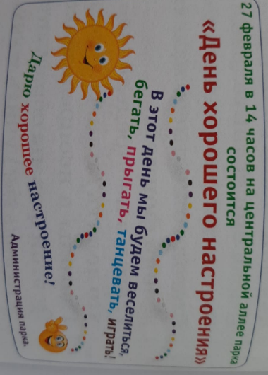  Ребята работают с афишей.  Метод «Вижу- Думаю- Задаю вопрос»  Примерный ход действий учеников. Каждый ребенок записывает по два примера того, что видит:  Вижу Думаю Задаю вопрос  солнце Радостное, яркое Какое настроение дарит солнце?  смайлик Веселый, задорный О чем сообщает смайлик?  надпись Красочная , яркая Что в этот день мы будем делать?  праздник Хорошее настроение На какой праздник приглашают жителей?  … … …  Все учащиеся участвуют в обсуждении «Вопрос – ответ» (вопросы дети составляют самостоятельно): (приложение 1, для учителя)  Предполагаемые вопросы:  - Когда будет проходить праздник?  - Где состоится мероприятие?  - Как называется праздник?  - А как бы вы по -другому назвали «День хорошего настроения?»  - Кто приглашает жителей на праздник?  - Чем будут заниматься гости на празднике?  С помощью одноклассников и самостоятельно учащиеся находят глаголы.  Выписывают все глаголы: веселиться, бегать, прыгать, танцевать, играть.  - Что вы можете сказать о данных глаголах?  (Они указывают на действия, которые жители будут выполнять)  - Какой глагол лишний? Докажи.  (Лишний глагол веселиться – указывает на состояние человека)  Работа в 4-х группах.  Задание: 1-2 группы работают с афишей «Праздник Масленицы»  Выписывают  глаголы указывающие одно лексическое значение и находят лишнее слово, доказывают  почему?  Составляют вопросы по информации данной в афише.  См.Приложение 3(1)  21 марта в 10 часов на центральной площади города состоится  «Праздник Масленицы»  В этот день мы будем петь, кричать, шуметь, играть.  Хорошего всем отдыха! Администрация города.  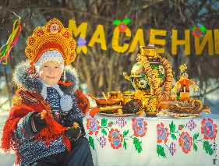  Задание: 3-4 группы работают с афишей «Знатоки традиций»  См.Приложение 3(2)  Выписывают глаголы указывающие одно лексическое значение и находят лишнее слово, доказывают почему?  Составляют вопросы по информации данной в афише.  Обсуждение работы в группах, между 1 и 2 группами, 3 и 4 группами | Самопроверка  См. приложение 2  Взаимооценка работы в группах  в соответствии с критериями и дескрипторами (см. приложение 5)  В заключении взаимооценка  «Две Звезды и одно пожелание»  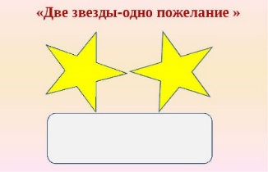  Словесная ФО учителя учащихся с низким уровнем подготовки.  Молодец – все выполнено верно.  Хорошо- допустил 1-2 ошибки.  Старайся – если более 3 ошибок. (дать рекомендации) | Сильно мотивированные учащиеся работают со словарем и интернет ресурсами.  Сильно мотивированные учащиеся работают с афишами.  Для детей с низким уровнем подготовки предлагаю  Карточку  «Соотнести Информацию и Результат изученной афиши». – самопроверка по образцу.  (Приложение 4)

Приложение 1.
Задания, направленные на развитие читательской грамотности:
- на умение найти и извлечь информацию
- Когда состоится День хорошего настроения?
- Где будет проходить праздник?
- Что будем делать на празднике?
- На умение интерпретировать и интегрировать информацию
- Кто желает подарить жителям хорошее настроение?
- Как по-другому назвать «День хорошего настроения»?
- На умение осмысливать и оценивать информацию
- С каким настроением организаторы встретят участников праздника?
- Что будут делать присутствующие на празднике?
Приложение 2
ФО Самопроверки
Критерии оценивания | Дескрипторы обучающихся | Баллы
Называть глаголы | Выписывает глаголы: бегать, прыгать, танцевать, играть - глаголы движения, веселиться. | 5б.
Определять лексическое значение глаголов | Доказывает лексическое значение глаголов: бегать, прыгать, танцевать, играть - глаголы движения. | 1б.
Выделять лишнее слово | Подчеркивает глагол – веселиться (глагол состояния) | 1б.
 |  | 7б.

Приложение 3 (1)
21 марта в 10 часов на центральной площади города состоится
«Праздник Масленицы»
В этот день мы будем петь, кричать, шуметь, играть.
Хорошего всем отдыха! Администрация города.

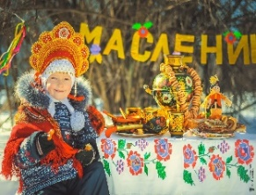

Приложение 3 (2)
5 июня в 12 часов в библиотеке имени Хамзы Есенжанова состоится конкурс
«Знатоки традиций»
На данном конкурсе вы будете думать, размышлять, исследовать, обсуждать.
Желаем удачи!
Администрация библиотеки.

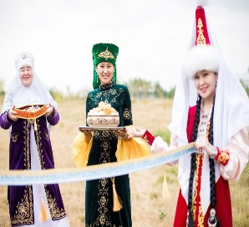

Приложение 4.
Карточка для детей с низким уровнем подготовки.
Приложение 4.
Соотнести Информацию и Результатам изученной афиши.
Информация |  | Результат
Место праздника |  | 27 февраля в 14 часов
Организаторы праздника |  | Центральная аллея
Время праздника |  | День хорошего настроения
Название праздника |  | Бегать, прыгать, играть, танцевать
Глаголы движения |  | Администрация парка
Глаголы состояния |  | Веселиться, радоваться.

Самопроверка по образцу.
Информация |  | Результат
Место праздника |  | 27 февраля в 14 часов
Организаторы праздника |  | Центральная аллея
Время праздника |  | День хорошего настроения
Название праздника |  | Бегать, прыгать, играть, танцевать
Глаголы движения |  | Администрация парка
Глаголы состояния |  | Веселиться, радоваться.

Приложение 5
ФО для 1-2 групп
Критерии | Дескрипторы | Баллы
Находят глаголы | Выписывают глаголы с одинаковым лексическим значением- глаголами речи. | 3б.
Определяют лишнее слово | Подчеркивают лишнее слово, глагол движения. | 1б.
Доказывают свой выбор | Приводят доказательства лексического значения глаголов. | 1б.
Составляют вопросы по информации данной в афише. | Записывают вопросы. | 3б.
Делать вывод об активности учащихся в группе. | Делают вывод об активности участников команды в обсуждении. | 2б.
Всего баллов в команде |  | 10б.

ФО для 3-4 групп
Критерии | Дескрипторы | Баллы
Находят глаголы | Находят и выписывают глаголы с одинаковым лексическим значением- глаголами мысли. | 3б.
Определяют лишнее слово | Подчеркивают лишнее слово, глагол речи. | 1б.
Доказывают свой выбор | Приводят доказательства лексического значения глаголов. | 1б.
Составляют вопросы по информации данной в афише. | Записывают вопросы. | 3б.
Делать вывод об активности учащихся в группе. | Делают вывод об активности участников команды в обсуждении. | 2б.
Всего баллов в команде |  | 10б.

